**PROCESO DESARROLLO DE SOFTWARE**

**CLASE 1**

**Objeto**: Es un modelo o representación de entidades del mundo real, no necesariamente tiene que ser algo tangible, cada objeto tiene sus atributos (propiedades) y métodos (comportamientos) propios que se pueden heredar con otros objetos. Por ejemplo: una clase llamada animal, puede tener 2 objetos que son perro y gato. Ambos tienen atributos compartidos como edad, raza, nombre.

Se pueden crear objetos sin tener una clase previa, en java no, pero en otros lenguajes sí.

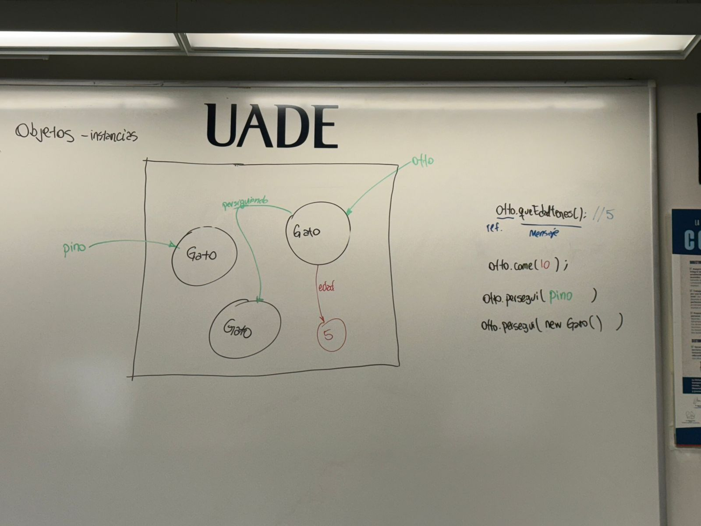A los objetos le mandamos mensajes, por ejemplo, si tenemos un objeto GATO le mandamos el nombre, la edad, etc. Para esto se requiere conocer el objeto.

**Clase**: Es una plantilla o molde que define cómo serán los objetos. Contiene atributos (propiedades, datos) y métodos (funciones o comportamientos) que describen el estado y el comportamiento que tendrán los objetos creados a partir de ella.

Ejemplo: class Auto {color; acelerar ();}

Aquí Auto define qué atributos y métodos tendrán los autos, pero no es un auto en sí.

**Objeto o Instancia**: Es una concreción de una clase, es decir, un elemento real creado a partir de la clase. Cada objeto tiene sus propios valores para los atributos definidos por la clase.

Ejemplo:

Auto miAuto = new Auto ();

miAuto.color = "Rojo";

miAuto es un objeto (instancia) de la clase Auto, con su propio estado (color rojo).

**Diferencia clave**: la clase define la estructura y el comportamiento (molde), mientras que el objeto o instancia es una entidad concreta creada a partir de una clase (producto del molde), con valores específicos en sus atributos.

**Relación:**

* Una clase define qué atributos y métodos tendrán sus objetos.
* Un objeto usa esa definición para existir con valores concretos y comportamientos reales.
* Una clase puede generar muchos objetos distintos, cada uno con su propio estado, pero compartiendo la misma estructura y comportamientos definidos por la clase.

**Analogía**:

La clase es como el plano de una casa, y el objeto es la casa construida usando ese plano.